ЗАДАНИЕ ОП07. Технологическое оборудование 16/10-2024
Группа ТМ-1121
Тема: Электролучевые станки
1.Изучить § 5 стр. 350 Учебник Чернов Н.Н. Металлорежущие станки
2. Изучить рис.282 .
3. Написать конспект с указанием сущности процесса, назначением станка.
4. Ответить на вопросы: 1) что означают позиции 1-15, 2) В чем сущность процесса обработки. 2)Где применяются данные станки.
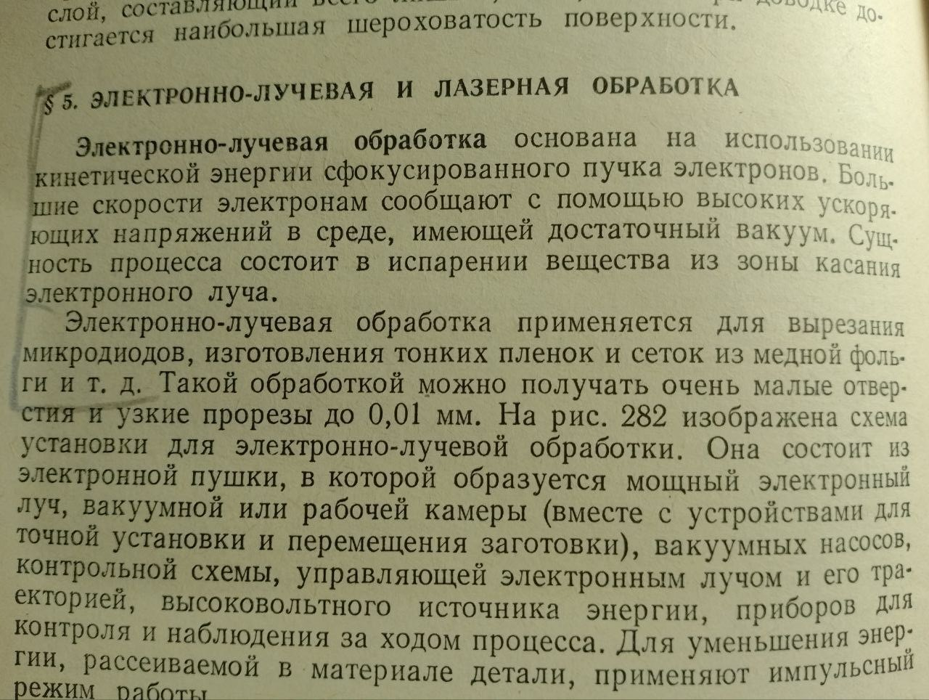
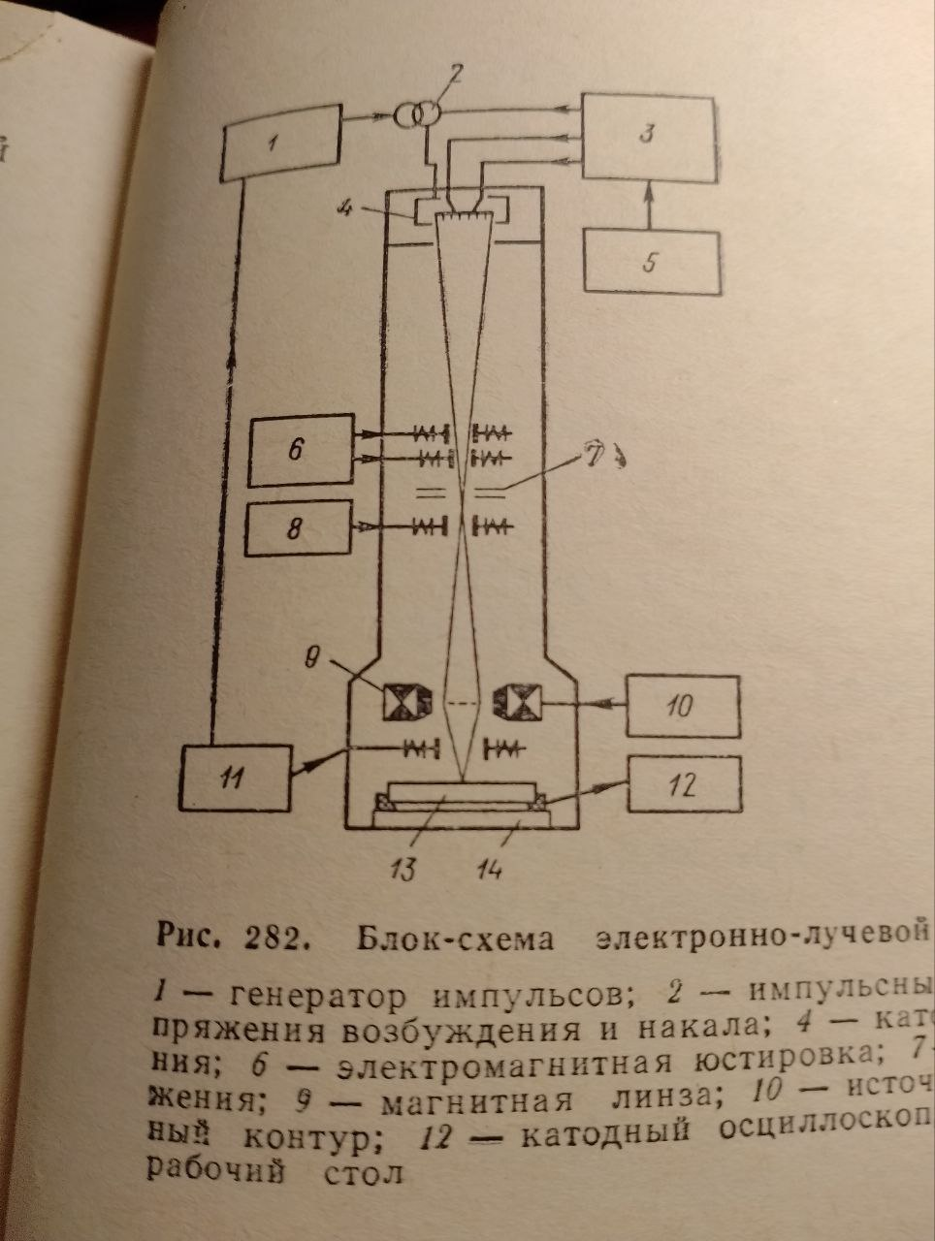
Задание выполнить в тетради, сфотографировать, прислать на почту olvas54@mail.ru

